LA CIBLE DE LA REUSSITE
1ere séance – durée 1h à 1h30 :

Quelles sont les clés (les moyens) pour réussir au lycée ?
De quoi a-t-on besoin pour réussir sa scolarité ?

ETAPE 1 ________________________________________________________________40 mn

- chaque élève répond de façon individuelle et écrite : 5mn

- Les élèves se regroupent et forment des groupes de 4 élèves. Ils font une synthèse collective en reprenant les éléments de chaque élève, ou en ajoutant des éléments. Ils essayent d'aller plus loin. - 10 mn

- Reprise en commun sous la direction du ou des professeurs. Chaque groupe donne ses réponses et le professeur note au tableau. Pour préparer la suite, les réponses sont notées dans 6 colonnes :
– CAPACITES
– ORGANISATION
– METHODE d'APPRENTISSAGE
– MOTIVATION
– ENVIRONNEMENT
– DEMANDER DE L'AIDE
- L'intitulé des colonnes n'est pas noté au départ, c'est à la fin que soit le professeur propose les thèmes ou laissent les élèves découvrir les grands thèmes.
20 mn

Les thématiques retenues pour placer sur la cible

1- CAPACITES
1A J'ai une bonne mémoire et je comprends facilement
1B Je gère facilement la tension et le stress (lors des devoirs par exemple)

2- ORGANISATION
2A J'ai un agenda et je m'en sers pour faire mon travail
2B J'ai une hygiène de vie satisfaisante (sommeil, loisirs, etc.)

3- METHODES d’APPRENTISSAGE
3A Je suis attentive(if) en classe
3B Je reprends le travail et j'approfondis par des lectures, des fiches

4- MOTIVATION
4A J'ai du plaisir à apprendre
4B J'ai un projet personnel et/ou professionnel

5- ENVIRONNEMENT
5A L'ambiance du lycée et de la classe est importante pour moi
5B Mon entourage (ma famille et mes amis) contribuent à ma réussite

6- DEMANDER DE L’AIDE
6A Je travaille avec mes camarades (j'aide ou je reçois de l'aide)
6B Je sais demander de l'aide en cas de problème

ETAPE 2_________________________________________________________________30 mn

– La cible des clés pour réussir est distribuée. Chaque élève la complète. Montrer un exemple pour la compléter.
– Par deux, les élèves échangent sur le résultat. Le professeur regarde des résultats. Les professeurs récupèrent les fiches, en rappelant le sens : aider les élèves à choisir des modules/ateliers pour réussi au mieux leur année.

JG BELLIER - Kirschleger- Munster

Cible page suivante

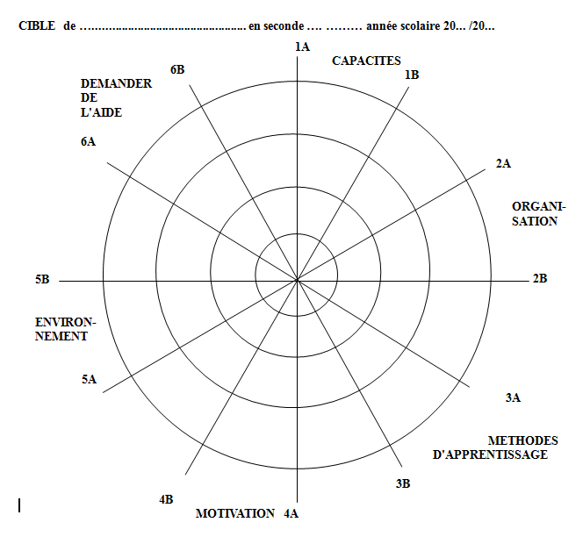

1- CAPACITES  1-  1A J'ai une bonne mémoire et je comprends facilement  1B Je gère facilement la tension et le stress (lors des devoirs par exemple) | 2- ORGANISATION  2A J'ai un agenda et je m'en sers pour faire mon travail  2B J'ai une hygiène de vie satisfaisante (sommeil, loisirs, etc.) | 3- METHODES d’APPRENTISSAGE  3A Je suis attentive(if) en classe  3B Je reprends le travail et j'approfondis par des lectures, des fiches, etc.
4- MOTIVATION  4A J'ai du plaisir à apprendre  4B J'ai un projet personnel et/ou professionnel | 5- ENVIRONNEMENT  2-  5A L'ambiance du lycée et de la classe est importante pour moi  5B Mon entourage (ma famille et mes amis) contribue à ma réussite | 6- DEMANDER DE L’AIDE  3-  6A Je travaille avec mes camarades (j'aide ou je reçois de l'aide)  6B Je sais demander de l'aide en cas de problème

